Отдел образования, спорта и туризма Калинковичского райисполкома
Государственное учреждения образования «Золотушская средняя школа»

Конкурс
«Дорогами памяти»
номинация «Листая страницы семейного альбома»

Выполнили:
Аксиная Светлана Викторовна,
учащаяся 11 класса,
Попченко Анна Анатольевна,
учащаяся 11 класса

Руководитель:
Детина Павлина Федоровна,
учитель истории

Золотуха, 2018

ОПИСАНИЕ ИСТОРИИ ФОТОГРАФИЙ
ПОСЛЕДНИЕ СВИДЕТЕЛИ ВОЙНЫ
Великая Отечественная война останется навсегда в памяти каждого белоруса как трагическая страница истории его Родины. Семейные альбомы сохранили редкие и уникальные фотографии тех суровых лет.
В семейном альбоме жительницы деревни Золотуха Калинковичского района Маслак Анастасии Савельевны остались фотографии, рассказывающие её потомкам о том далёком времени, о её юности, опалённой войной.
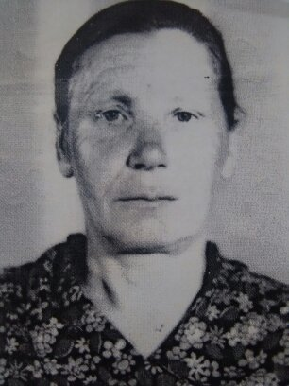
Жительница деревни Золотуха
Маслак Анастасия Савельевна
В июне 1941 года по распоряжению Василевичского райкома партии было принято решение: эвакуировать скот местного колхоза «Золотая Дуброва» в Россию. Анастасия Савельевна Маслак была включена в группу сопровождающих. На третий день войны двинулись в путь. С колхоза выгоняли лошадей, коров, телят и овец. Это колхозное добро не должно было достаться врагу. Маршрут движения получали в каждом райкоме по пути следования. Догнать животных нужно было до города Фатеж Курской области. В течение двух месяцев группа молодых парней и девчат из деревни Золотуха выполнили эту важную для Родины задачу. Два месяца ушло и на обратную дорогу.
В ЧУЖУЮ СТРАНУ
В 1943 году Анастасия Савельевна вместе с другими односельчанами была вывезена на принудительные работы в нацистскую Германию.
Это одна из самых трагических страниц истории жителей деревни Золотуха. Вывозили на каторжные работы в Германию молодёжь из Белоруссии, Украины и Польши. Восточные рабочие жили в нечеловеческих условиях, работали на военных заводах в Клефиш, где выпускали детали для самолётов и танков, часть работала в сфере добычи угля и производстве азотных удобрений в Кнапзаке, Дегуза, на железной дороге Кальшорин и в сельском хозяйстве у бауэров.
Людей, которых в большинстве привозили с Восточной Европы, использовали везде. Некоторые жили у своего работодателя в сельском хозяйстве или на малых предприятиях. Основная масса принудительных работников жили в больших и малых концентрационных лагерях, которые были ограждены высокой стеной и колючей проволокой. На небольшой территории находились каменные и деревянные постройки. В тесноте, без освещения и воды отдыхали каторжники. Питание было очень скудным.
Этот ад прошли 58 жителей деревни Золотуха.

ПАМЯТЬ О ВОЙНЕ
Фотографии о пребывании на каторжных работах девчат с Золотухи остались благодаря французским пленным. Они работали вместе с нашими белорусами. Содержание французов было лучшим. К ним немцы относились по-другому, им многое разрешалось. Питание для французских пленных и условия проживания были лучшими.
Французы хорошо относились к нашим невольницам. Помогали им с едой тайком, «могли на дереве спрятать булку хлеба и другой еды незаметно от хозяина». Бывало, что не раз спасали французы наших девчат от избиения. А избить немцы могли за то, что на 5 минут раньше до заводского гудка работница помыла промасленные руки.
Французам разрешалось фотографировать. И те фото, что они оставили белорусским девчатам, это тоже французы сделали по своей доброте тайно. Золотушские пленницы всегда добрыми словами вспоминали французов. После освобождения французы даже приглашали некоторых девушек во Францию.
Но Родина милее, дороже. После освобождения все возвратились домой только в ноябре 1945 года.
Каждый из тех, кто во время войны был вывезен в Германию, до конца своих дней вспоминали эти трудные годы своей молодости, постоянно рассказывая об этом своим родственникам и тем односельчанам, кого это миновало. Ведь они были последними живыми свидетелями той жестокой войны.

ПОКАЯНИЕ
Прошли годы. Правду о минувшей войне должны знать все поколения белорусов. Но и на немецкой земле есть люди, которые неравнодушно относятся к этому историческому событию. Немецкий архивариус, историк Манфред Фауст поставил для себя цель: дойти до истины. Со своим отцом, ярым нацистом, он по жизни был в постоянном конфликте и не верил его вымыслам о войне Германии, которую отец не считал злом. И до конца жизни своего отца Манфред Фауст не был с ним согласен. Вместе со своей сотрудницей Баженой Гричка они разыскали по немецким архивам около 2000 принудительных работников, которые во время войны работали в районе немецкого города Кёльна, в том числе и на фирме Клефиш. Это Западная Германия. Земля Северный Рейн – Вестфалия.
Благодаря немецкому архивариусу и историку Манфреду Фаусту, его сотруднице Бажене Гричка и бургомистру города Хюрта Вальтеру Бёкеру, бывшие «остербайтеры» из Белоруссии, Украины и Польши в апреле 2002 года на протяжении недели находились в Германии по приглашению немецкой стороны и при содействии фонда «Взаимопонимание и примирение». Это было настоящее покаяние. Глава администрации города Хюрта Вальтер Бёкер в своем выступлении просил прощения у пожилых седых людей за то, что они пережили в Германии во время войны. Люди тихо плакали. Среди этой делегации была и жительница Золотухи Анастасия Савельева Маслак и учительница истории Золотушской школы Павлина Федоровна Детина.
В состав белорусской делегации входило пять человек. Ещё три человека из деревни Лиски Речицкого района Тамара Павловна Остапенко, сопровождающая её дочь, Валентина Денисовна и Надежда Павловна Новосад.
На протяжении недели с 14 по 21 апреля 2002 года немецкий историк Манфред Фауст и его сотрудница Бажена Гричка ни на минуту не отходили от гостей. Программа пребывания делегации была очень насыщенной и плотной. Бывшие узники вначале посетили места своей подневольной работы. По единичным сохранившимся зданиям пожилые люди с трудом узнавали те места.
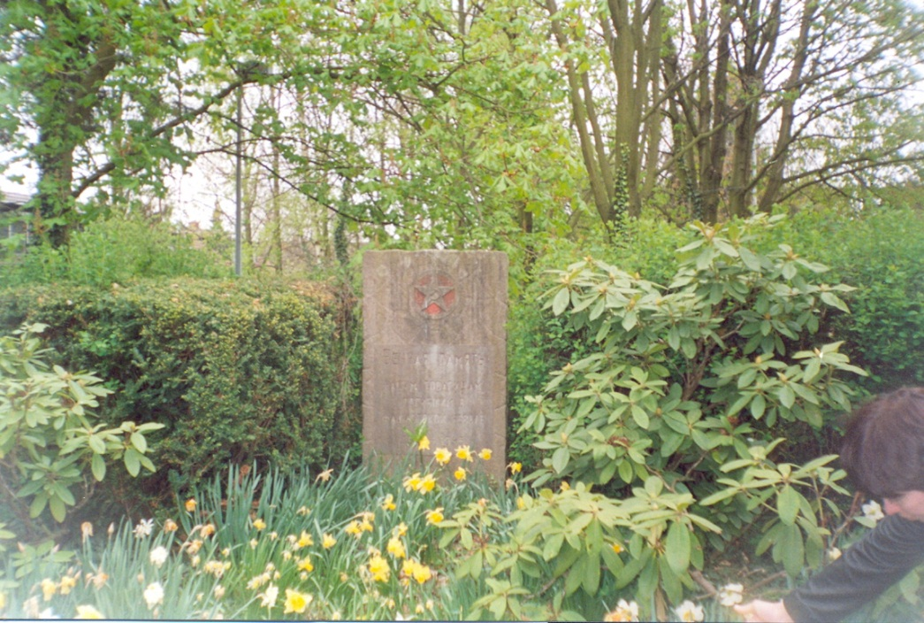
Без слёз здесь не обошлось, это было морально нелегко. Бывшие принудительные работники посетили химический комплекс в Кнапзаке вблизи Кёльна, где некоторые из них работали. Особенно интересной и познавательной была культурная программа: посещение известного миру Кёльнского собора, путешествие на пароходе по реке Рейн, посещение городов Бонн, Линц, Кёльн, Франкфурт-на-Майне, Кёнигсвинтер, Хюрт, ужин в евангелической церкви города Хюрта и слушание органа, экскурсии в замки Брюль и Глейль, обед в ресторане города Кёльна, посещение концерта «Русская ночь» и гимназии в городе Хюрте, встреча с учащимися гимназии. Побывали белорусы, украинцы и поляки в местах захоронения принудительных работников, тех, кто навеки остался в немецкой земле, кому не суждено было возвратиться домой .

Братская могила принудительных работников
в Кнапзаке. Фото 2002 года,апрель

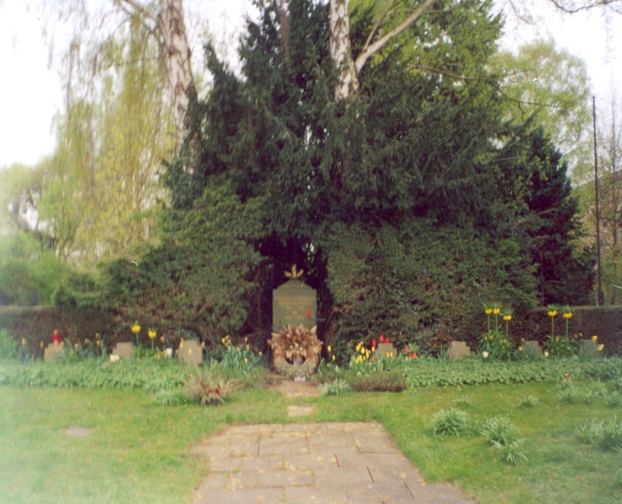

На кладбище в городе Хюрте.
Место захоронения советских “остэрбайтеров”.
Фото2002 года, апрель

Но главным моментом в этой поездке было то, что каждый из членов делегации вписал своё имя в Золотую книгу немецкого города Хюрта. Хотя и морально трудной была эта поездка для пожилых людей, но незабываемой.
В семейном альбоме Анастасии Савельевны Маслак появились новые фотографии о пребывании в Германии. В конце своего жизненного пути в 2005 году она передала эти фотографии своим родственникам в Золотухе. Это память о прошлом. А прошлое надо знать и помнить.

